

МОУ «Средняя школа №38»
РК г. Петрозаводск пр. Первомайский, 38,
Т: 740-833,740-816
E-mail:schooll38@onego.ru

Директор школы: Виктор Павлович Рябухин
Руководитель центра: Светлана Александровна Пахомова
Цели:
содействие формированию здоровьесберегающего пространства в ОУ города

- содействие внедрению здоровьесберегающей педагогики, здоровьесберегающих и здоровьеформирующих технологий в образовательный процесс в ОУ города,

- содействие внедрению программы охраны здоровья учителя в ОУ города,

- сбор и систематизация ресурсов образовательного назначения по вопросам сохранения здоровья, здорового образа жизни и здоровьесберегающей педагогики.

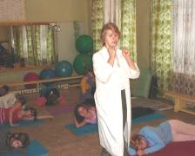
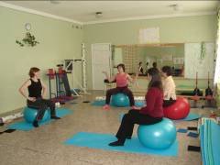
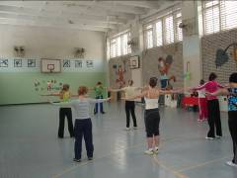
- техническая и методическая поддержка творческих проектов образовательных учреждений и отдельных преподавателей.

Становление ресурсного центра (РЦ)

1997-2002гг. - городская экспериментальная площадка
«Создание образовательно-оздоровительного комплекса»,

2002-2005гг. - городская экспериментальная площадка “Оздоровительный центр – структурное подразделение школы”,

2004 год – школа-лауреат Всероссийского конкурса ОУ "Школа – территория здоровья",

2004, 2005 г.г. – вручение Зеленого флага как символа членства в международной сети "Эко-школы. Зеленый Флаг",

2005 год – включение школы в Европейскую Сеть Школ Содействия Здоровью,

2006 год – школе присвоен статус Ресурсного Центра «Здоровьесбережение в образовании»,

2007 год - школа-победитель конкурса образовательных учреждений РК, внедряющих в образовательный процесс физкультурно-оздоровительные технологии,

2007 год - школа-победитель конкурса «Город, устремленный в будущее» в номинации «Признанный ресурсный центр»
(II место),

2008 год - VIII Всероссийский конкурс авторских программ дополнительного образования детей – победители городского и финалисты республиканского уровня с авторской программой «Движение для здоровья», (совместно с ДТДиЮ)
- победа в конкурсе среди специалистов образовательных учреждений «Благо дарю»,
- Диплом Лауреата Регионального тура конкурса «Созидая во имя великой России» в категории «Золото»,
- победа педагогов в конкурсах в рамках ПНПО.

Социальное партнерство
- Центр развития образования;
- ГОУ РК «Институт повышения квалификации РО»;
- ПетрГУ;
- КГПУ;
- Социально-педагогический колледж;
- школы города и ПОО «Октябрьский»;
- МДОУ №79, №126, №83;
- НКФ «Новое образование»;
- МОУ «Центр - ПМСС»;
- Дворец творчества детей и юношества;
- Детский театральный центр;
- ДЮСШ №1,6,7 и ЦДЮСШОР;
- Республиканский Центр медицинской профилактики;
- Детская поликлиника №1;
- Республиканский психоневрологический диспансер.

Кадровые ресурсы
Педагоги школы №38 и специалисты уникального в Карелии Оздоровительного Центра школы, в структуре которого:

  - служба социально-психологической поддержки: зав.службой, психолог, логопед, социальный педагог.
  - медико-профилактическая служба: зав.службой, врач ЛФК, фельдшер, массажист, зубной врач, педагоги дополнительного образования.

Материальные ресурсы
Оздоровительный центр школы располагает следующими оборудованными помещениями:
Кабинеты: информационно-методический; психолога; логопеда; фельдшера; массажный; зубоврачебный; врачебного контроля.
Спортивные залы: специализированный зал групп «Движение для здоровья»; большой и малый спортивные; тренажерный зал.

Сформирована методическая библиотека, выписывается периодическая литература, имеются цифровые ресурсы, методические материалы.

Основные результаты работы центра (РЦ)

- разработана и апробируется в течение нескольких лет
новая форма методической работы «Методический десант»
специалистов РЦ на базе образовательных учреждений
ПОО «Октябрьский» и города (МДОУ, МОУ),
- разработана и апробирована новая форма методической работы совместный педагогический совет, который проводится на базе других ОУ силами специалистов РЦ,
- ежегодно проводятся Дни здоровья для педагогов ПОО «Октябрьский» «А, ну-ка, педагоги!»,
- методическая помощь оказывается в традиционных формах:
индивидуальные консультации;
методические дни, семинары на базе РЦ
- разработан и апробирован цикл обучающих семинаров для родителей,
- проводятся занятия с обучающимися по авторской программе «Движение для здоровья» (совместно с ДТДиЮ),
- разработаны мониторинг оздоровительного процесса и автоматизированная система обработки данных.

В цифрах и фактах
За три года работы:

услугами РЦ воспользовались: | 1222 педагога  425 родителей  205 обучающихся ОУ города
на базе РЦ проведено: | 22 семинара,  3 дня здоровья для педагогов  «А, ну-ка, педагоги!»,  13 родительских конференции
на базах образовательных учреждений города проведено: | 4 «Методических десанта»,  2 совместных педсовета
оказано: | 560 консультации
Наш ресурсный центр предлагает:

Для руководителей образовательных учреждений:
- помощь в разработке программы «Образование и здоровье», подготовке педагогических советов и методических дней по вопросам здоровьесберегающей педагогики,

- консультации по организации мониторинга деятельности вашего образовательного учреждения по здоровьесбережению,

- развитие творческого потенциала и повышение квалификации педагогов вашей школы.

Для заместителей директора, учителей-предметников и специалистов образовательных учреждений (логопеды, социальные педагоги, психологи):

- «Методический десант» на базе вашего образовательного учреждения по индивидуальному для вас набору мастер-классов, которые проведут специалисты РЦ,

- методический день на базе РЦ по теме: «Здоровьесберегающие технологии в работе учителя-предметника на уроке и во внеклассной работе» (теория, открытые уроки и мастер-классы),

- совместный педагогический совет, проводят специалисты РЦ («Здоровье обучающихся как один из необходимых факторов успешности», «Организация работы школы по здоровьесбережению»),

- День здоровья для педагогов вашей школы,
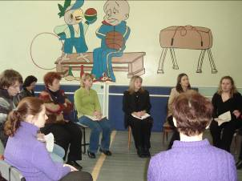
- включение в работу творческой группы педагогов РЦ по теме: «Здоровьесберегающая педагогика» ваших учителей,

- консультации.

Наш ресурсный центр предлагает:
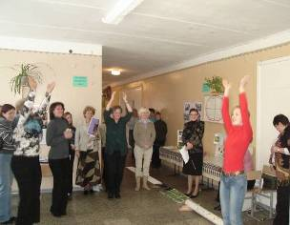

Для руководителей методических объединений:

- методический день на базе РЦ по теме: «Здоровьесберегающие технологии в работе учителя-предметника на уроке и во внеклассной работе» (теория, открытые уроки и мастер-классы),

- участие в фестивале методических объединений «Наш путь к здоровью»,

- выездное заседание методического объединения на базе нашего РЦ.

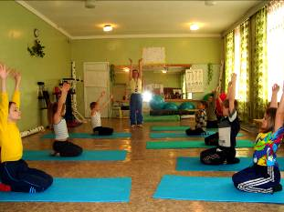
Для родителей:

- индивидуальные консультации,

- проведение специалистами РЦ родительских конференций по вашему запросу из цикла «Ребенок в современном мире»

- обучающие семинары
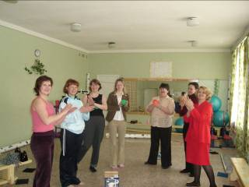

«Методический десант»

Приглашаем ваших специалистов принять участие в городском «Методическом десанте».
«Методический десант» - новая форма методической работы, апробированная РЦ «Здоровьесбережение в образовании».

Преимущества и эффективность «Методического десанта»:

  - массовое участие педагогов ОУ в методической работе,
  - возможность выбора тех мастер-классов, которые актуальны в данный момент для вашего ОУ,
  - индивидуальный подход к каждому ОУ и каждому педагогу,
  - экономия времени и других ресурсов ОУ,
  - возможность роста и развития.
«Методический десант» - это:

- новое развитие идеи социального партнерства;
- выход за рамки стандартных форм и видов деятельности;
- удовлетворение социального заказа;
- повышение открытости муниципальной системы образования;
- привлечение ресурсов для решения задач образования;
- профессиональное развитие педагога;
- обмен профессиональным опытом

Творческая группа учителей

РЦ «Здоровьесбережение в образовании»
- это коммуникативная творческая площадка.
Приглашаем учителей и специалистов, погруженных в проблему сохранения здоровья учащихся в процессе обучения, имеющих опыт работы в этом направлении, а также тех, кто только заинтересовался этой темой, в творческую группу педагогов по теме: «Здоровьесберегающая педагогика».
Работа с творческими учителями предоставит вам возможность повышать квалификацию и развивать свой потенциал.

Панорама мастер-классов «Методического десанта»

Ресурсный центр имеет многолетний опыт работы в других ОУ по проведению «Методических десантов» и совместных педсоветов. Вы можете выбрать те мастер-классы, которые необходимы вашему образовательному учреждению.
Уникальность и ценность данных мастер-классов в умелом сочетании теории и практики, т.к. проводят их высококвалифицированные специалисты-практики, прошедшие обучение в АПК и ППРО г. Москва, ГОУ РК «ИПК РО» и др.

№ п\п | Наименование  мастер-класса | Содержание
 | Комплексная программа  «Образование и здоровье». | Представление опыта работы по разработке и реализации комплексной программы школы «Образование и здоровье».
 | Учителю начальной школы о ранней диагностике нарушений письменной речи.  Использование логопедических приемов коррекции письменной речи на уроках письма. | Пропаганда знаний и практического опыта по ранней диагностике нарушений письменной речи у детей, нуждающихся в особых образовательных маршрутах.  Рекомендация эффективных способов решения острых для образовательного учреждения проблем.
 | Коррекционно-развивающие занятия с детьми с синдромом дефицита внимания и  гиперактивности. | Представление опыта работы по проекту «Коррекционно-развивающие занятия с детьми с синдромом дефицита внимания и гиперактивности».  Повышение уровня компетенции педагогов и психологов по организации особых образовательных маршрутов для детей с синдромом дефицита внимания и гиперактивности.
 | Профилактика употребления учащимися психоактивных веществ. | Представление опыта работы по проекту «Профилактика употребления психоактивных веществ».
 | Психологические особенности леворуких детей. Школьные проблемы левшей. | Повышение уровня информированности педагогов и психологов по организации особых образовательных маршрутов для леворуких детей с целью предупреждения проявлений дезадаптации в обучении и профилактики невротических расстройств.
 | Образовательно-оздоровительная программа «Движение для здоровья». | Представление опыта работы по авторской программе «Движение для здоровья»:  - организация работы на базе ОУ;  - ознакомление с содержанием программы;  - организация и проведение мониторинга здоровья
 | Группа психолого-педагогической поддержки. | Представление опыта организации особого образовательного маршрута с учащимися с целью предупреждения проявлений дезадаптации в пятом классе и профилактики неуспеваемости в среднем звене.
 | Здоровьесберегающая педагогика и технологии ее реализации | Представление теоретического материала и практического опыта внедрения здоровьесберегающей педагогики.
 | Школа профилактики заболеваний позвоночника. | Представление опыта работы по проекту «Школа профилактики заболеваний позвоночника».  Организация эффективной профилактики заболеваний позвоночника на базе ОУ.  Ознакомление с методиками эффективной коррекции дефектов осанки.
 | Родителям о речевой готовности детей к обучению в школе. | Представление опыта работы с родителями будущих первоклассников по повышению качества обучения и профилактике дезадаптации.
 | Приобщение к здоровому образу жизни в системе воспитательной работы. | Представление теоретического материала и практического опыта работы школы по приобщению к здоровому образу жизни в воспитательной системе.
 | Цикл обучающих семинаров для родителей «Ребенок в современном мире» | Повышение уровня информированности родителей по актуальным вопросам воспитания и здоровья.
 | Использование средств дополнительного образования на уроках физической культуры. | Представление опыта работы по организации урока и внедрению инновационных подходов в области преподавания физической культуры и пропаганды здорового образа жизни.

